**（1）调用形式形如：mytime program1**

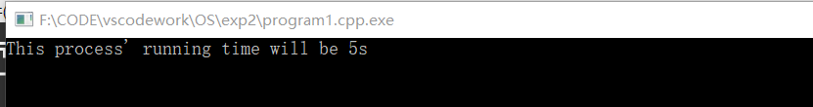

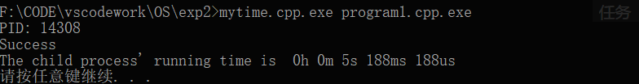

**（2）调用形式形如：mytime program2 t**

